Een omstreden maaltijd: Vrijzinnigen en het Avondmaal, een verslag

Lezing Yvonne Hiemstra, Waalse Kerk, 4 oktober

Aanwezig: 14 belangstellenden, meest uit de OBL.

Vrijzinnigen hebben in meer of mindere mate moeite met het avondmaal. Er zijn er die gematigd zijn maar ook ‘mijders’. Ze mijden elke viering waarin avondmaal gevierd wordt.
Maar waarom? Wat is het probleem en wat is de waarde van een ritueel.

Yvonne benadert dit vanuit historische hoek. Voor vrijzinnigen is ‘denkend geloven’ een gemeenschappelijk punt. Individuele gelovigen hebben de bevoegdheid zelf over aard en inhoud van het geloof te bepalen.
Ook de verlichting heeft grote invloed gehad, naast het humanisme. Zo zijn verschillende vrijzinnigen organisaties gestart.
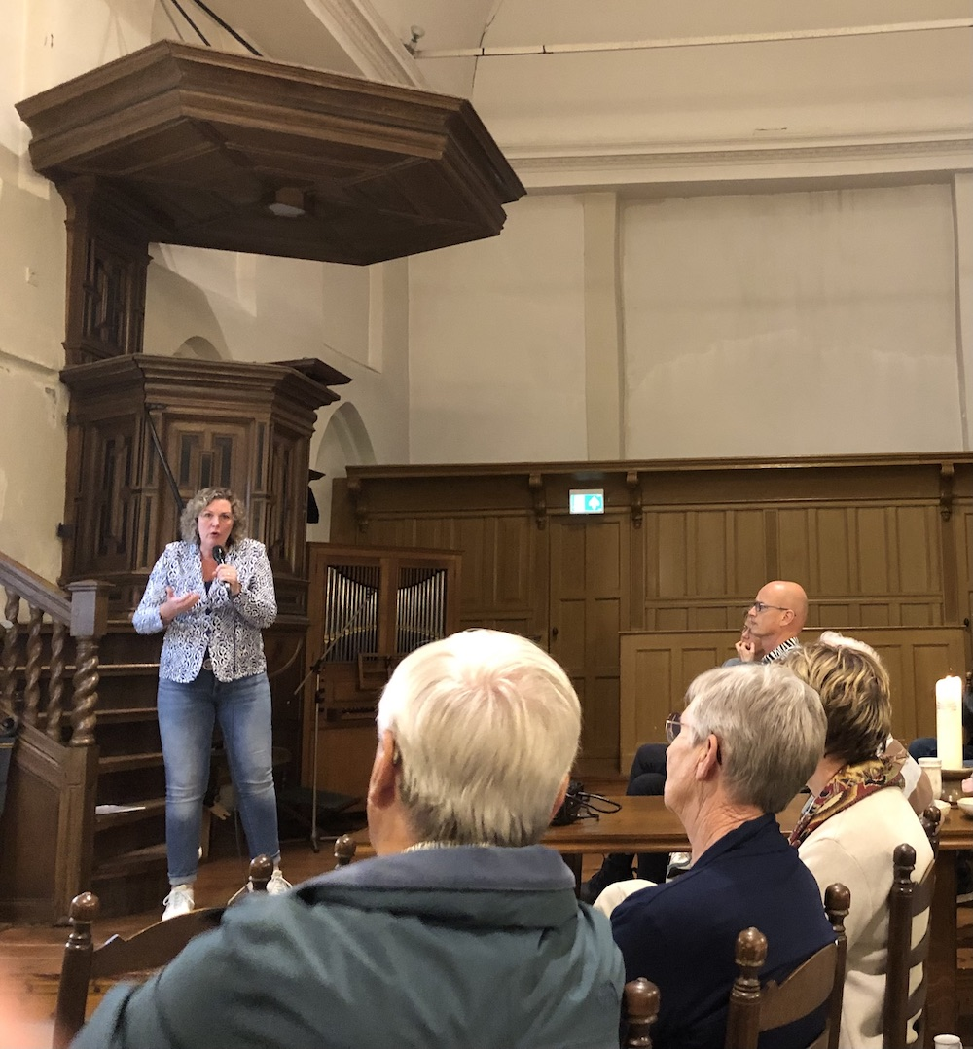
Vrijzinnige eigenzinnigheid kenmerkt zich door
- Acceptatie van bijbelkritiek (‘is het wel waar?’)
- Gericht op cultuur en moderne filosofie
- Vrijheid t.o.v. traditionele dogma’s
- Verdwijnen oude kerkelijke opvattingen over regels en waarheid.
Een en ander draait meer minder om de regels en meer om het gevoel bij geloven.

Dat geeft vragen”
- Hoe relevant is het oude?
- Hoe zit het met religieuze integriteit?
- Kunnen we denken en geloof met elkaar in balans brengen.

Er is dus kritiek op historisch gefundeerde theologie:
- Legitimatie vanuit “het is echt gebeurd”.
- Instellingswoorden als “doe dit tot mijn…” zijn echt van Jezus.
- Nadruk op offer t.b.v. onze zonden.

Het levert een kanteling van theologisch denken:
- Het fundament klopt
- Nadruk op geleefd leven met een meer positief mensbeeld
- Ander denken over de rituelen als het avondmaal.
m.a.w:
- Wáárom vieren als het niet 100% zeker is
- Wát vieren we dan? Een zoenoffer of…
- Wat is de relevantie van het ritueel, is het een ‘ritual failure’? Past het nog bij wat ik beleef of het beeld dat ik heb van geloof.

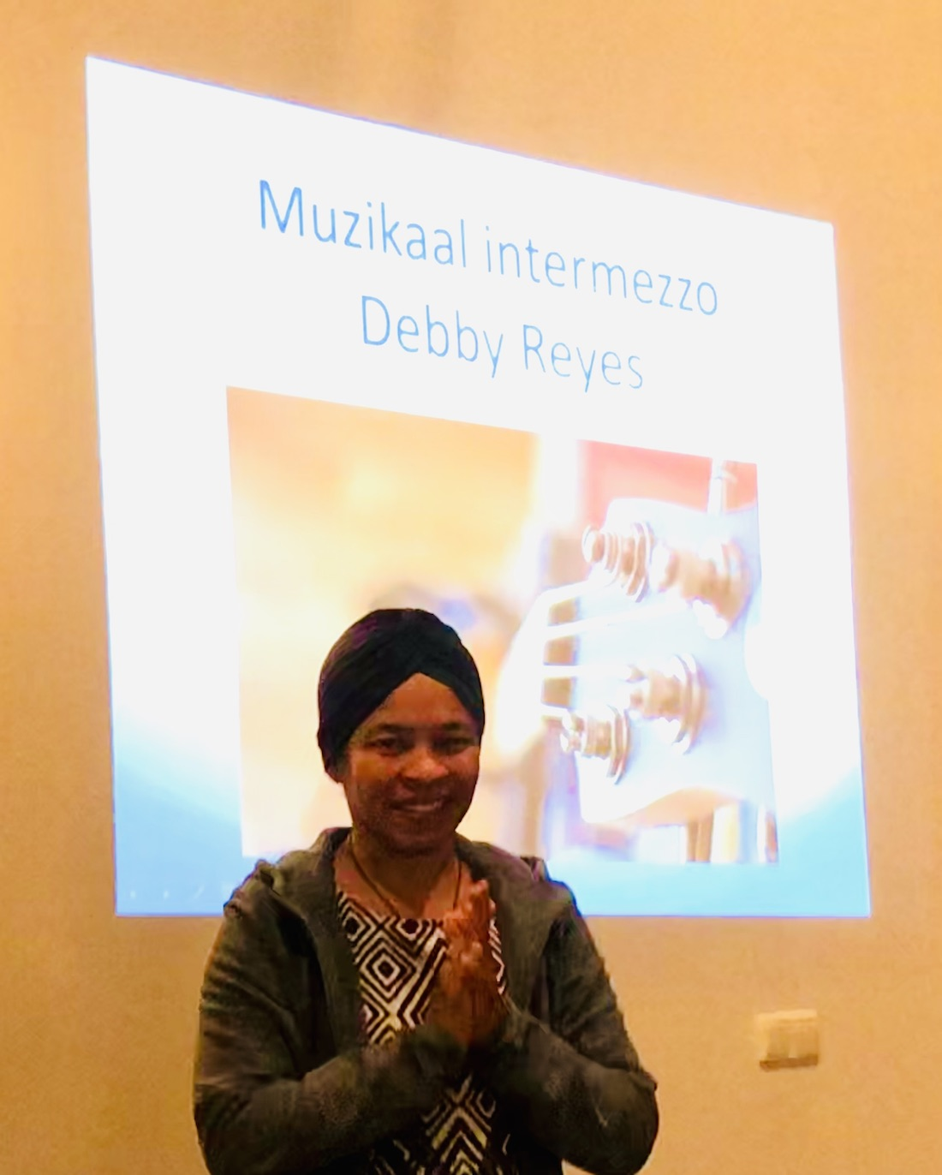
Dan volgt een muzikale pauze

Na de pauze behandelt Yvonne een paar cases. Daarin worden voorbeelden gegeven van de dingen hierboven. Ik werk die nu niet uit. Belangrijker vind ik de lijn die zich ontvouwt:
Algemeen is dat het steeds meer gaat om hoe de vrijzinnigen zich verhouden, ook in de tijd, tot het avondmaal: van volledige verwerping tot een nieuw inzicht. Zeker in de 20e en 21e eeuw kijkt men meer naar de waarde van het ritueel en naar een gemeenschapsvormend karakter. Ook kijkt men naar oecumenisch gedachtengoed met een rijkdom aan oude rituelen en waar bijv. geen onderscheid man/vrouw wordt gemaakt.
Dat ‘open vieren’ waar ieder welkom is, zonder vragen vooraf, past goed bij het vrijzinnig denkgoed.

Er zijn vragen als:
- Kan een kerk zonder rituelen?
- Is een ritueel een uitdrukking van geloof?
- Wat is de zeggenschap van de handeling?

Daarnaast benadrukt Yvonne dat de exclusieve aandacht voor het avondmaal een zeer magere afspiegeling is van de grote aantallen maaltijden in de bijbel, al dan niet in aanwezigheid van Jezus. Daarbij gaat het veel meer om het beeld van het ‘koninkrijk van god”, het beeld van een toekomst die goed is voor allen. Dat komt ook meer naar voren bij de eerste christenen. (zie gele tekst hierboven).

Er is een open maaltijd, dat bevordert verbinding en verbroedering (/verzustering/ vermenselijking??).

Als je naar de historie kijkt: Romeinen aten gemeenschappelijk (tot ze verzadigd waren), soms met een lezing erbij/erna. Maar wel met alleen mensen uit de eigen “bubbel”.
Jezus nodigt jan en allemaal uit, vooral buiten de bubbel. Zo’n grote maaltijd als voorbeeld van het koninkrijk van god. In zijn omgang met mensen maakt hij dat duidelijk.

Ga dus uit van de praktijk van mensen, maak ruimte voor verhalen rondom de maaltijd. Een soort “eating and healing”. De maaltijd is één manier om te werken aan dat koninkrijk. Ieder mag meedoen.

(En dat sluit dan weer mooi aan op ons jaarthema ‘aan tafel is plaats voor meer’. Wellicht dat de OBL ook eens vaker aan tafel gaat?)

Koos Jorritsma, 9 oktober 2023

